importancia de rellenar las encuestas para la acreditación de los títulos, conocer su opinión
Estimado/a profesor/a:
Te recordamos la información facilitada por el Servicio de Planificación y Evaluación de la Universidad en el correo del día 27 de abril en la que nos comunicaba la realización de una encuesta online de satisfacción global a los profesores/as de los Grados implantados en la Facultad de Humanidades y Ciencias de la Educación de la Universidad de Jaén. Estas encuestas se encuentran activadas desde el día 27 de abril y permanecerán activas, hasta el próximo día 19 de mayo.
La información obtenida de estas encuestas es esencial para el Sistema de Garantía Interna de Calidad de la Facultad y para el adecuado proceso de Seguimiento en la implantación de los nuevos Grados.
Es por esto que desde el Decanato se solicita tu colaboración en la cumplimentación del cuestionario.

Recibe un cordial saludo

María de la Villa Carpio Fernández
DECANA

stimado/a profesor/a:
Nos dirigimos a ti al objeto de hacerte saber que se está realizando una encuesta online de satisfacción global a los profesores/as de los Grados implantados en laFacultad de Humanidades y Ciencias de la Educación de la Universidad de Jaén. Estas encuestas, cuya cumplimentación online no te llevará más de tres o cuatro minutos, no tienen otro fin que el de proporcionar información al Equipo de Dirección de la Facultad para así poder mejorar la calidad de la enseñanza y el uso de los distintos recursos que utilizas como profesor/a de la misma.
Estas encuestas, cuyo enlace se acompaña, serán activadas a partir de hoy, día 27 de abril, y permanecerán activas, hasta el próximo día 19 de mayo. Mediante este correo, se envía a los profesores/as que imparten docencia en los distintos Grados el enlace para su cumplimentación.
Insisto en que la información obtenida de estas encuestas es esencial para el Sistema de Garantía Interna de Calidad de la Facultad y para el adecuado proceso de Seguimiento en la implantación de los nuevos Grados.
Es por esto que solicito tu colaboración en la cumplimentación del cuestionario.
Grado en Educación primaria:
http://encuestas.ujaen.es/mrIWeb/mrIWeb.dll?I.Project=PDIHUMANIDADES15&Id=98CqZ5&type=50UzvkD2

Grado en Filología hispánica:
http://encuestas.ujaen.es/mrIWeb/mrIWeb.dll?I.Project=PDIHUMANIDADES15&Id=93DjR4&type=50WbniS2

Si no funcionase el enlace, te ruego lo copies y pegues, por partes, si fuese necesario, para que quede completo en la barra de direcciones de tu navegador y así poder acceder sin problema.

Agradeciendo tu colaboración, recibe un cordial saludo

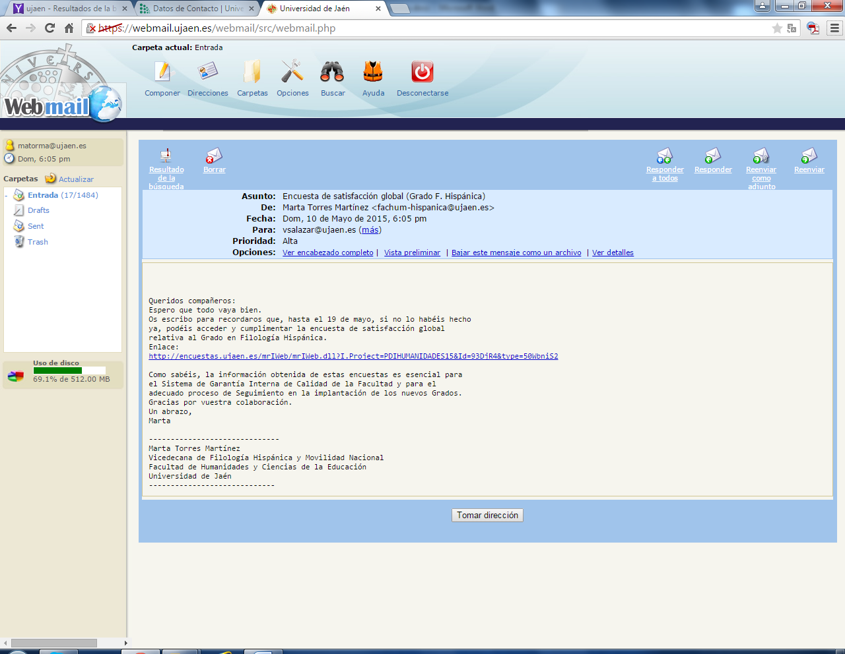

Resultado de la búsquedaBorrarReenviarReenviar como adjuntoResponderResponder a todos
Asunto: | Encuesta de satisfacción global (Grado F. Hispánica)
De: | Marta Torres Martínez <fachum-hispanica@ujaen.es>
Fecha: | Dom, 10 de Mayo de 2015, 6:05 pm
Para: | vsalazar@ujaen.es (más)
Prioridad: | Alta
Opciones: | Ver encabezado completo | Vista preliminar | Bajar este mensaje como un archivo | Ver detalles

Queridos compañeros:
Espero que todo vaya bien.
Os escribo para recordaros que, hasta el 19 de mayo, si no lo habéis hecho
ya, podéis acceder y cumplimentar la encuesta de satisfacción global
relativa al Grado en Filología Hispánica.
Enlace:
http://encuestas.ujaen.es/mrIWeb/mrIWeb.dll?I.Project=PDIHUMANIDADES15&Id=93DjR4&type=50WbniS2

Como sabéis, la información obtenida de estas encuestas es esencial para
el Sistema de Garantía Interna de Calidad de la Facultad y para el
adecuado proceso de Seguimiento en la implantación de los nuevos Grados.
Gracias por vuestra colaboración.
Un abrazo,
Marta

------------------------------
Marta Torres Martínez
Vicedecana de Filología Hispánica y Movilidad Nacional
Facultad de Humanidades y Ciencias de la Educación
Universidad de Jaén
-----------------------------

